学术学位硕士论文封面（自然科学浅绿色、社会科学浅黄色）（打印时此行取消）

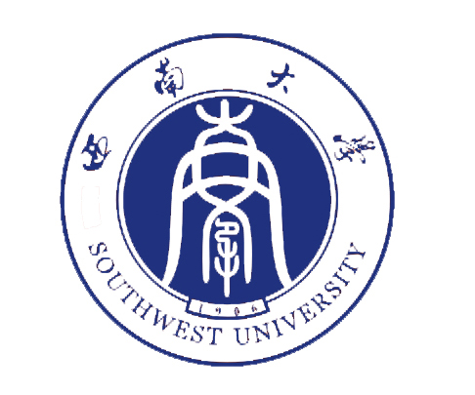 单位代码 10635
学 号

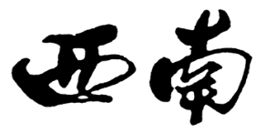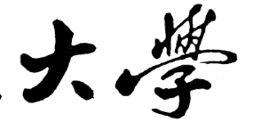
硕士学位论文

论文题目（2号宋体、一般不超过20字）

论文作者：
指导教师：
学科专业：
研究方向：
提交论文日期： 年 月 日
论文答辩日期： 年 月 日
学位授予单位：西南大学

中 国 • 重 庆
20 年 月

Southwest University
Master’s Thesis

Title:

Author Name：
Supervisor：

Month/Year

